Lubrza 31.07.2022
Program prac konserwatorskich przy organach w parafii
pw. św. Wojciecha w Jabłonowo Zamek wykonany przez firmę Organmistrzostwo Vestra z Lubrzy

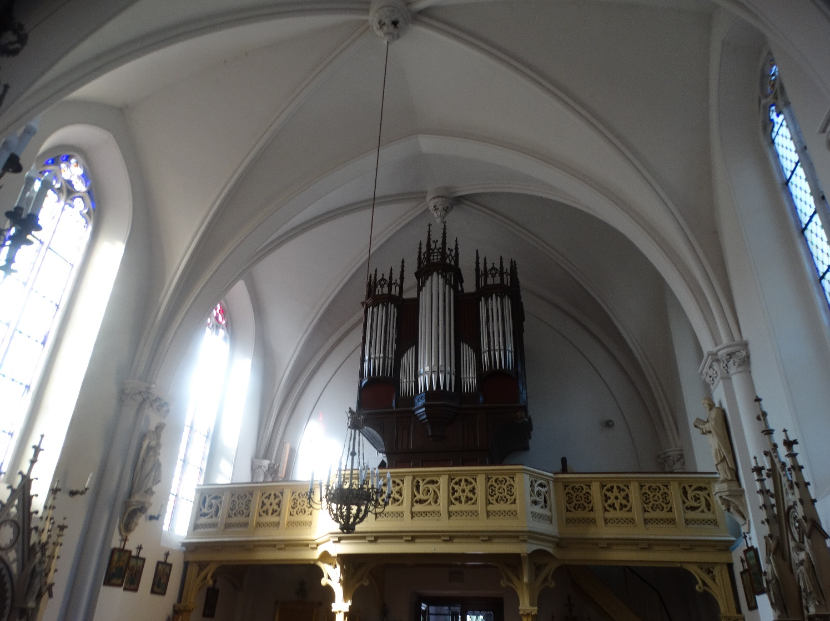

Opis instrumentu:
Organy 10-cio głosowe dwumanuałowe + sekcja pedału zbudowane między 1900 a 1907 r. przez organmistrza Bruno Goebla opus 249. Instrument o trakturze pneumatycznej, wiatrownice taszkowe (mieszki kieszonkowe) z miechem pływakowym (nie oryginalny), kontuar wbudowany z lewej strony instrumentu.

Stan instrumentu na dzień 15.07.2022 r.:
Organy w złym stanie technicznym mimo codziennego użycia w celach liturgicznych. Szafa organowa pochodzi z innego instrumentu tzw. mechanika na co wskazują widoczne wewnątrz instrumentu kwadratowe otwory specyficzne dla cięgien regestrowych montowanych w instrumentach mechanicznych. Trójsegmentowy prospekt organowy prawdopodobnie pochodzi z czasów powstania kościoła, z ok. 1866 roku. Wykonany jest w stylu neogotyckim, architektonicznym, z fornirowanego drewna z rzeźbionymi elementami snycerskimi. Złożony jest z trzech wież piszczałkowych, z czego środkowa jest wieloboczna, natomiast skrajne są owalne. Wieże piszczałkowe zwieńczone są wimpergami i sterczynami. Aktualnie w instrumencie używany jest tylko I manuał, który posiada pięć głosów co stanowi połowę możliwych dostępnych głosów. Część piszczałek I manuału została wymieniona na nowe. W II manuale brakuje wszystkich piszczałek tj. Hohlflöte 8ʹ (66 sztuk), Salicional 8ʹ (66 sztuk), Vox coelestis 8ʹ (54 sztuki), wiatrownica jest niekompletna - brakuje taszków oraz ławeczek piszczałkowych. W sekcji pedału brakuje wszystkich piszczałek tj. Subbas 16ʹ (27 sztuk) oraz Octavbass 8ʹ (27 sztuk). Aktualnie w sekcji pedału w miejscu głosu Octavbass 8ʹ zamontowany jest głos Cello 8ʹ który ze względu na nie działającą trakturę jest nie używany. W organach zamontowany został miech
pływakowy wewnątrz instrumentu pod wiatrownicami, a oryginalny miech magazynowy został odłączony od instrumentu. Wraz z nowym miechem została zamontowana dmuchawa organowa tzw. składak (brak silnika na łożyskach ślizgowych z możliwością smarowania olejowego), a połączenie miech – dmuchawa zostało wykonane z rury aluminiowej wentylacyjnej. W celu przywrócenia funkcjonowania instrumentu oraz substancji brzmieniowej jaka została założona przez budowniczego organów na co wskazują tabliczki organowe z nazwami głosów należy przeprowadzić szereg prac.
W sekcji powietrznego zasilania instrumentu należy usunąć miech pływakowy i przeprowadzić renowację miecha magazynowego znajdującego się na wieży kościoła oraz podłączyć go do instrumentu, a istniejącą dmuchawę należy zastąpić cichobieżną wysokoobrotową dmuchawą organową. Trakturę oraz wiatrownicę należy poddać renowacji tak jak piszczałki I manuału. Należy wykonać rekonstrukcję piszczałek II manuału oraz sekcji pedału według menzur pobranych z innego instrumentu budowniczego Goebla z możliwie najbliższych lat budowy w stosunku do remontowanych organów. Stół gry, klawiaturę pedału oraz ławeczkę należy poddać renowacji.

Dyspozycja instrumentu wg tabliczek w stole gry - stan z dnia sporządzenia oględzin:

Pedał |  | Manuał I |  | Manuał II
1  2 | Subbas 16'  Octavebass 8ʹ | 3  4  5  6  7 | Lieblich Gedeect 8'  Viola di Gamba 8'  Principal 8'  Octave 4ʹ  Rausch-Quinte 2²/₃ u. 2ʹ | 8  9  10 | Hohlflöte 8'  Salicional 8'  Vox coelestis 8'
      - ponadto instrument posiada kople: Manual Copel, Pedal Coppel z.II.M., Pedal Coppel I, Super-oct coppel z. II.M.
- oraz stałe kombinacje: Piano, Mezzo-forte, Forte

Powyżej opisane głosy rozlokowane są na 3 wiatrownicach.
Plan prac konserwatorskich:
1. Układ powietrznego zasilania instrumentu
- Wykonanie oraz montaż nowego izolatora drgań
- Oczyszczenie miecha
- Montaż nowej dmuchawy cichobieżnej wraz z obudową akustyczną (drewno dębowe)
- Wykonanie oraz montaż nowego regulatora przepływu powietrza (drewno dębowe)
- Oczyszczenie kanałów powietrznych
- Nasączenie miecha oraz kanałów powietrznych preparatem Hylotox Q firmy Altax
- W przypadku otworów robaczych powodujących nieszczelności lub zawierających mączkę drzewna – wstrzyknięcie do środka preparatu Paraloid B-72 (10% roztworu na acetonie)
- W przypadku silnie zniszczonych elementów drewnianych wymiana wg wzoru
- Wymiana oskórowania miecha naprawa zawiasów, oklejenie papierem, naprawa zaworów zwrotnych
- Uszczelnienie kanałów powietrznych w zależności od potrzeb skórą, papierem lub filcem
- Oklejenie kanałów powietrznych papierem
- Uszczelnienie i wyciszenie całego systemu powietrznego instrumentu
- Prace towarzyszące wyżej wymienionych etapów

2. Wiatrownice
- Wymontowanie wszystkich piszczałek z instrumentu
- Demontaż stożków
- Odkręcenie kloców oraz wymontowanie taszków
- Oczyszczenie wiatrownic
- Nasączenie wszystkich elementów drewnianych preparatem Hylotox Q firmy Altax
- W przypadku otworów robaczych powodujących nieszczelności lub zawierających mączkę drzewna – wstrzyknięcie do środka preparatu Paraloid B-72 (10% roztworu na acetonie)
- W razie potrzeby szpachlowanie ubytków szpachlą do drewna lub oklejenie special-papierem
- W przypadku silnie zniszczonych elementów drewnianych wymiana wg wzoru
- Wymiana oskórowania stożków
- Oczyszczenie relajsów
- Wykonanie oraz naklejenie nowych mieszków (wymiana wszystkich mieszków znajdujących się w instrumencie)
- Wykonanie brakujących taszków II manuału
- Montaż wszystkich taszków
- Sprawdzenie i wyrównanie górnej powierzchni wiatrownic
- Naklejenie nowych uszczelniaczy oraz wycięcie otworów przelotowych do klocy
- Naprawa maszynek przekaźnikowych
- Montaż stożków i relajsów
- Montaż kładek komunikacyjnych
- Przegląd oraz naprawa kloców i ławeczek
- Wykonanie nowych ławeczek i wieszaków dla nowych głosów
- Przegląd oraz naprawa wieszaków piszczałek
- Wymiana wszystkich filców wyciszających pracę instrumentu
- Wymiana wszystkich filców dystansowych
- Prace towarzyszące wyżej wymienionych etapów prac
3. Sekcja brzmieniowa (istniejąca)
- Piszczałki prospektowe
- Wyczyszczenie piszczałek
- Prostowanie i naprawa stroików
- Położenie nowej srebrzanki
- Piszczałki drewniane
- Wyczyszczenie piszczałek
- Zabezpieczenie piszczałek preparatem Hylotox Q
- Wymiana oskórowania szpuntów
- W miarę potrzeb szpachlowanie ubytków w drewnie
- Reperacja baczków, wałków, stroików, wlotów i dolnych warg piszczałek
- Piszczałki cynkowe
- Wyczyszczenie piszczałek
- Wyrównanie wgnieceń
- Sprawdzenie szczelności lutowań
- Wymiana uszczelnień piszczałek krytych
- Naprawa dostroików
- Piszczałki cynowe
- Wyczyszczenie piszczałek
- Wyprostowanie i wyrównanie wgnieceń
- Sprawdzenie szczelności lutowań
- Scalenie i zlutowanie górnych części korpusów
- Wymiana uszczelnień piszczałek krytych
- Naprawa dostroików

4. Sekcja brzmieniowa (brakująca)
- Wykonanie głosu Subbass 16ʹ (drewno sosnowe)
- Wykonanie głosu Octavbass 8ʹ (drewno sosnowe)
- Wykonanie głosu Hohlflöte 8ʹ (drewno sosnowe – pierwsza oktawa kryta)
- Wykonanie głosu Salicional 8ʹ (cyna 40%)
- Wykonanie głosu Vox coelestis 8ʹ (cyna 40%)

4.Stół gry
- Oczyszczenie i zabezpieczenie elementów drewnianych preparatem Hylotox Q
- Demontaż klawiatur i podzespołów kontuaru
- Dokładne wyczyszczenie i wygładzenie sztyftów
- Oczyszczenie klawiszy
- Polerowanie nakładek klawiszy
- Poczernienie trzonów klawiszy chromatycznych przy nakładkach
- Wymiana filców i garnirungów klawiatur
- Regulacja skoku klawiatur
- Renowacja kontuaru wewnątrz
- Wykonanie oraz montaż szyldu Tutti
- Naklejenie brakującej nakładki włącznika „Principal 8ʹ”
- Renowacja klawiatury sekcji pedału
- Renowacja ławeczki organistowskiej
- Montaż oświetlenia klawiatur manuału oraz klawiatury pedałowej

5.Traktura
- Oczyszczenie wszystkich elementów traktury
- Nasączenie elementów traktury środkiem Hylotox Q
- Naprawa maszynek regestrowych
- Regulacja, usunięcie luzów, stuków i pisków
6.Szafa organowa
- Częściowy demontaż elementów snycerskich prospektu. W trakcie wykonywania demontażu konieczne jest udokumentowanie lokalizacji poszczególnych elementów
- Usunięcie luźnych zabrudzeń z obiektu (kurzu, mączki drzewnej)
- Oczyszczenie niepolichromowanych płaszczyzn drewnianego wnętrza prospektu z zabrudzeń powierzchniowych mechanicznie lub chemicznie
- Chemiczne usunięcie spękanej politury z lica obiektu
- Dezynfekcja i dezynsekcja obiektu metodą iniekcji z zastosowaniem odpowiednio dobranych preparatów grzybo i bakteriobójczych
- Usunięcie wadliwych uzupełnień drewna
- Impregnacja osłabionych części drewnianej struktury prospektu
- Uzupełnienie większych ubytków w drewnianej strukturze prospektu z sezonowanego drewna tożsamego gatunkowo z oryginałem
- Podklejenie forniru w miejscach od spojeń
- Usunięcie wybrzuszeń forniru
- Uzupełnienie ubytków forniru materiałem tożsamego gatunkowo z oryginałem
- Wykonanie rekonstrukcji brakujących elementów snycerskich
- Scalenie kolorystyczne uzupełnionych elementów z oryginalnymi
- Pokrycie powierzchni lica werniksem końcowym

7. Montaż instrumentu
- Złożenie wiatrownic i kanałów powietrznych wewnątrz instrumentu
- Zainstalowanie elementów traktury
- Zainstalowanie klawiatur i elementów kontuaru
- Wykonanie wstępnej regulacji traktur i mechanizmów
- Zainstalowanie piszczałek, wieszaków oraz ławeczek
- Intonacja oraz strojenie piszczałek
- Regulacja traktur (końcowa)

Podczas prac należy prowadzić dokumentację zdjęciową przed i po zakończeniu poszczególnych etapów prac.

